

**دانشکده مهندسی برق**

**گزارش کار آزمایشگاه الکترونیک 3**

**آزمایش شماره 7: نوسان ساز سه فاز**

**اعضای گروه:**

**رضا آدینه پور**

**امیرحسین غلامی**

**امیرمحمد ربیعی**

**استاد مربوطه:**

**جناب اقای دکتر نوروز آبادی**

**تاریخ تهیه و اراﺋﻪ:**

**آذر ماه 1401**

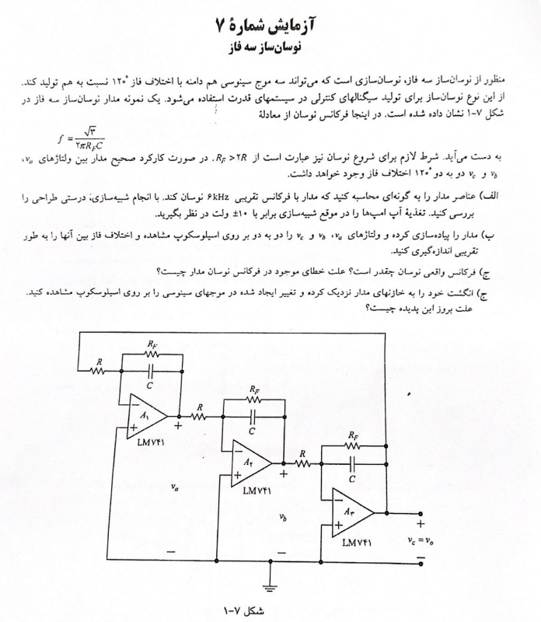

**مدار را به صورت زیر میبندیم:**

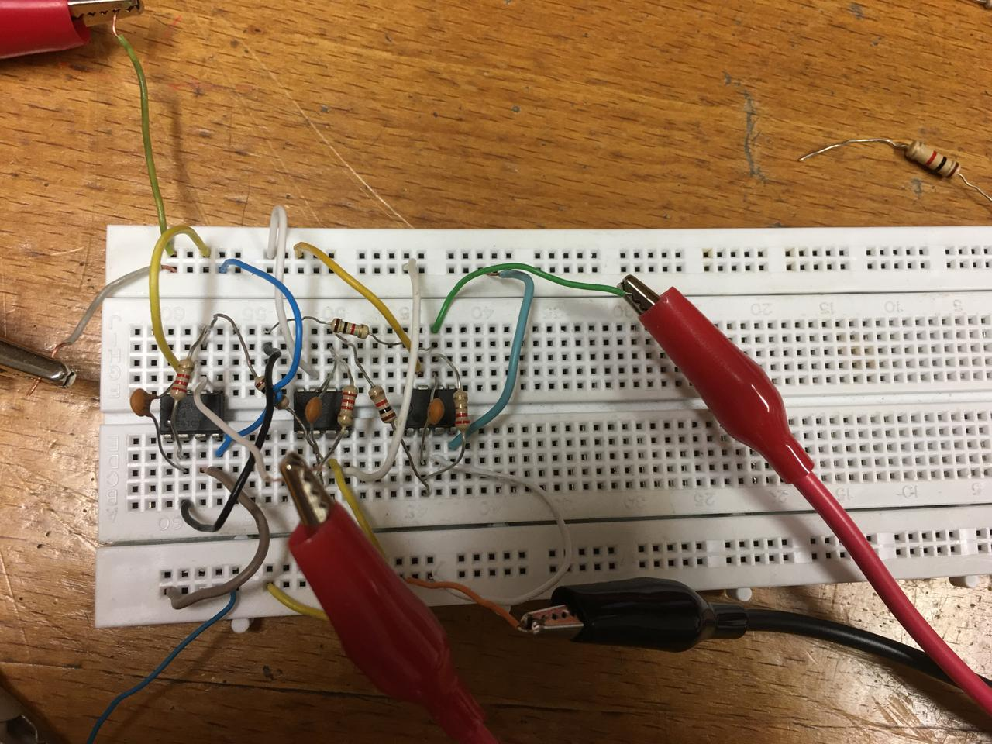

شکل موج مشاهده شده به صورت زیر است:

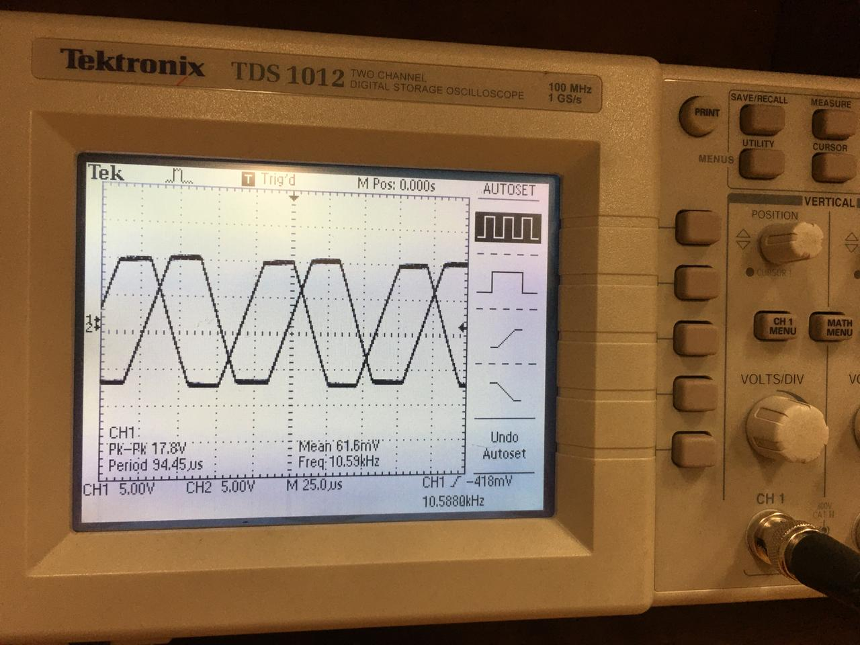

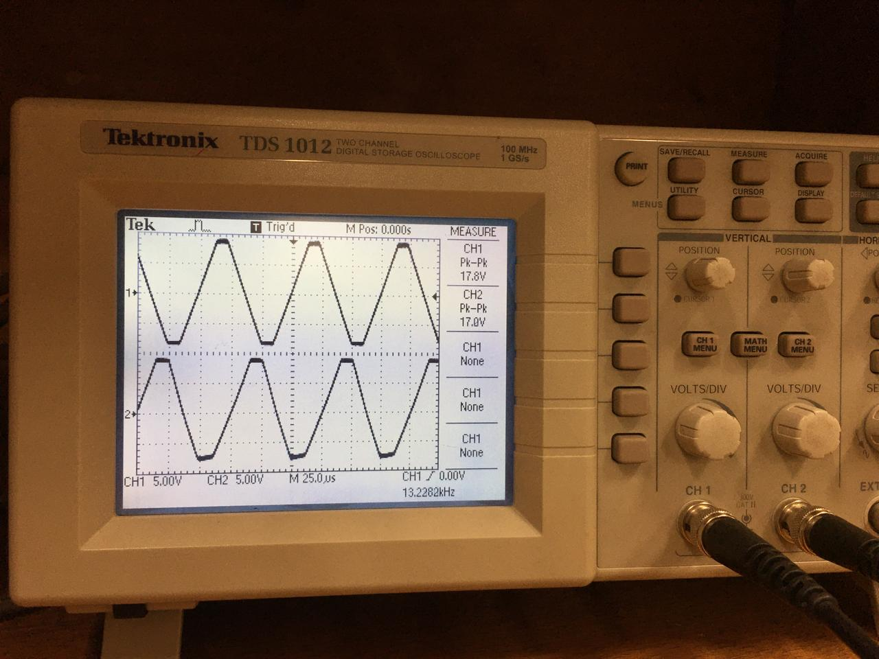

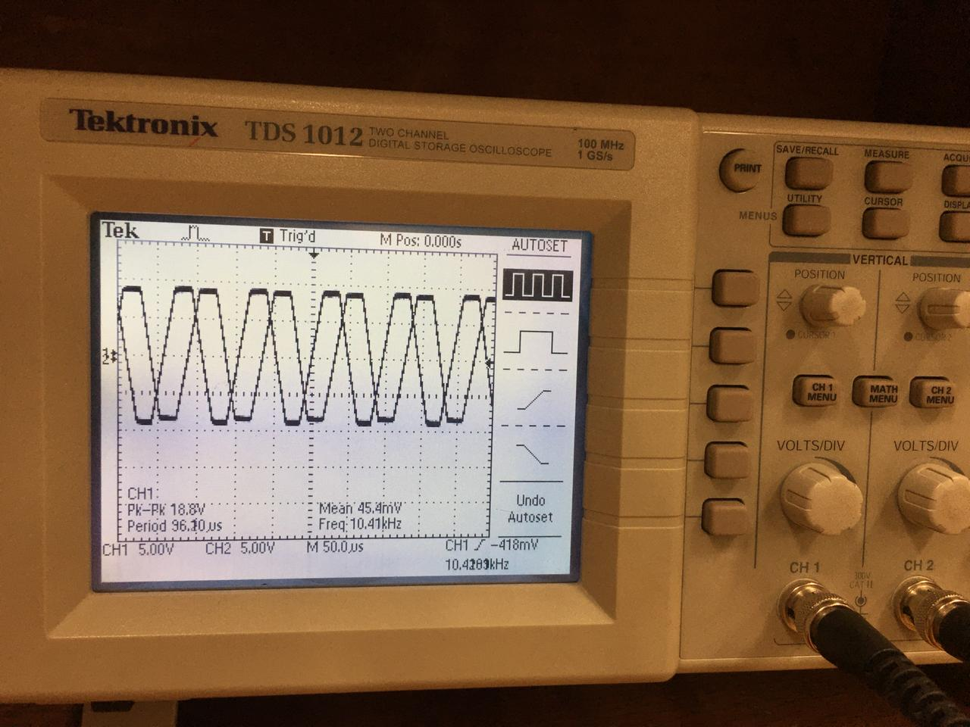

120 درجه اختلاف فاز ها مشاهده میشود. فرکانس به جای 6 کیلو هرتز، 10 کیلو شده است.

علت این خطا مقادیر غیر دقیق مقاومت ها و خازن هاست.

به دلیل عدم استفاده از خازن های الکترولیتی در این ازمایش، قسمت اخر مدار انجام نشده است چرا نزدیک کردن انگشت به خازن های معمولی هیچ تاثیری بر روی عملکرد مدار ندارد.